题目：基于粒子群优化算法的压力容器优化设计
需要设计一款两端配置半球形封头的圆柱压力容器。容器生产的总成本包含材料费用、加工费用以及焊接费用。设计时共有 4 个可调整参数：筒体壁厚、封头壁厚、容器内半径、筒体有效长度（不含两端半球封头）。
设计需要满足如下工程要求：
- 筒体壁厚需满足承压强度要求，筒体壁厚至少为容器内半径的 0.0193 倍；
- 封头壁厚需满足承压强度要求，封头壁厚至少为容器内半径的 0.00954 倍；
- 容器内部总容积不能低于 1296000；
- 筒体有效长度最大不超过 240。
各设计变量取值范围：筒体壁厚取值在 0.0625～6.1875 之间；封头壁厚取值在 0.0625～6.1875 之间；容器内半径取值在 10～200 之间；筒体有效长度取值在 10～240 之间。
要求：以最小化容器总制造成本为优化目标，采用粒子群优化算法（PSO）求解该约束优化问题。自行建立目标函数与约束条件，编写程序完成寻优，输出最优设计变量以及对应的最小制造成本，并绘制算法收敛曲线。

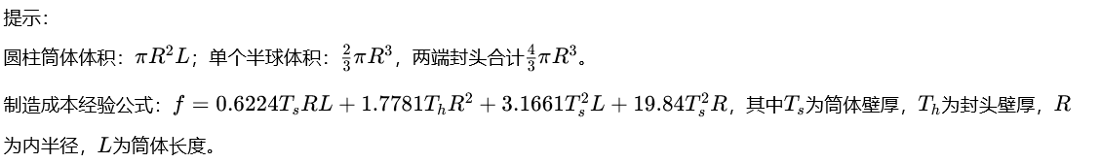

答题要求：
- 写出优化数学模型（目标函数、全部约束、变量边界）；
- 简述粒子群算法原理；
- 给出 PSO 参数设置；
- 代码 + 结果分析 + 收敛图。

